Ejercicios sesión 5

1. Obtén los datos de contacto de cada compañía.

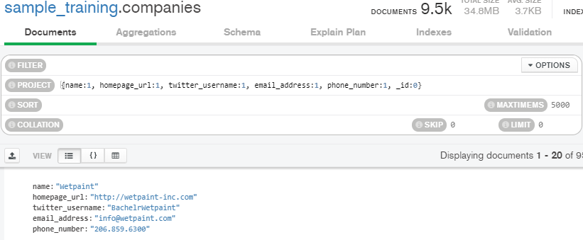

1. Obtén el identificador de la clase de cada calificación.

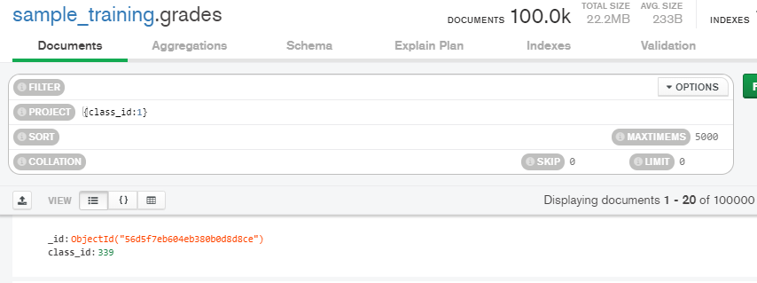

1. Obtén el nombre de todas las compañias fundadas en octubre.

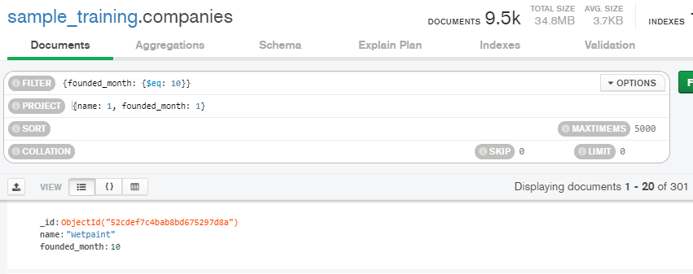

1. Obtén el nombre de todas las compañías fundadas en 2008.

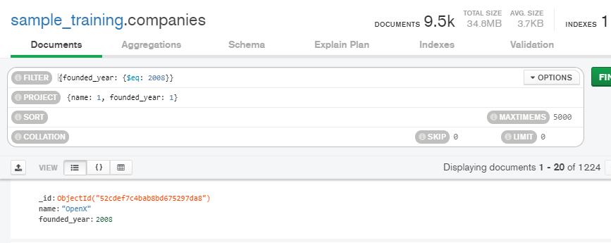

1. Obtén todos los post del autor machine.

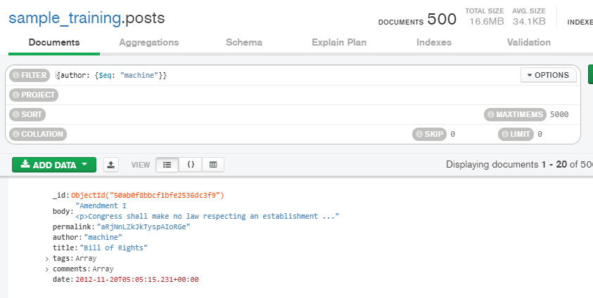

1. Obtén todas las calificaciones provenientes de los grupos 357, 57 y 465.

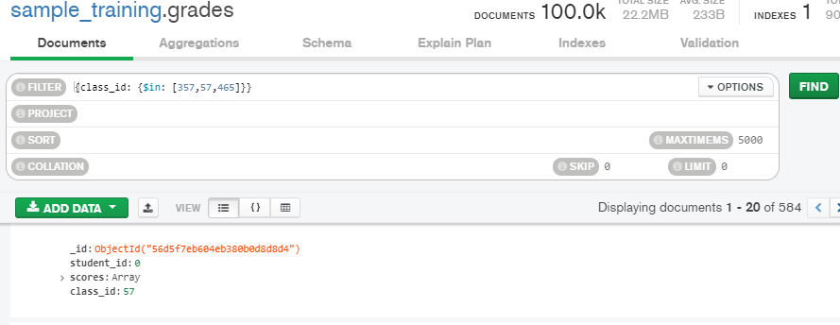

1. Obtén todas las compañías fundadas en octubre del 2008.

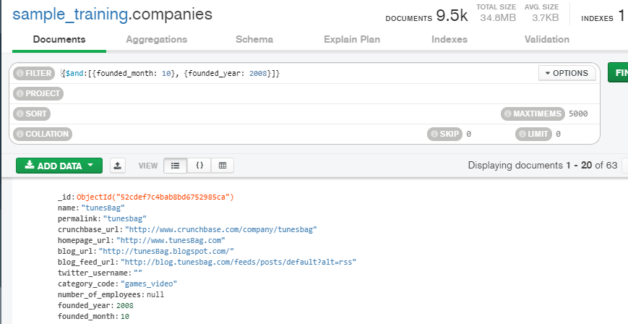

1. Obtén todas las compañias con más de 50 empleados.

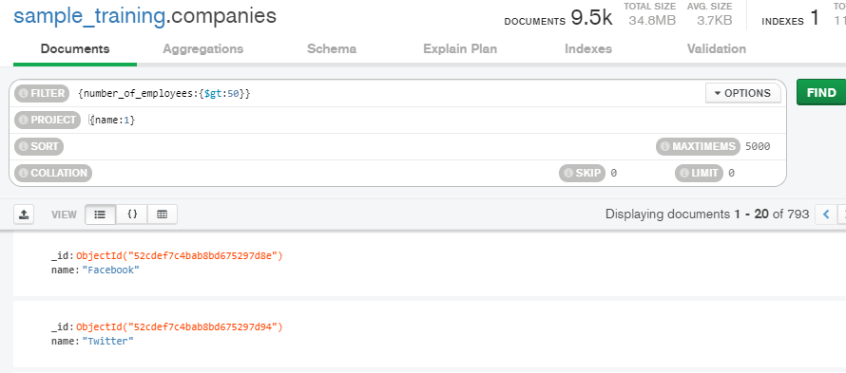

1. Obtén las rutas con un número de paradas entre 1 y 5.

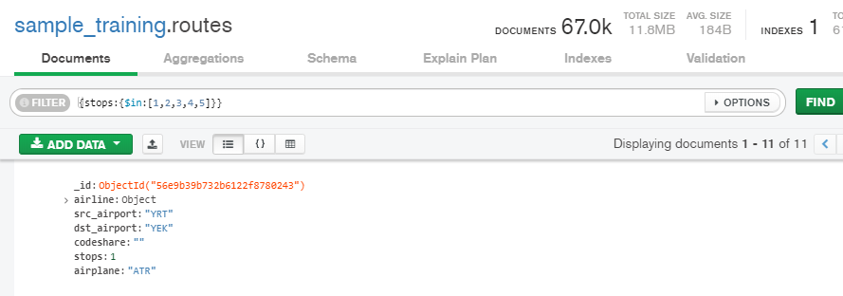

1. Obtén la empresa con el menor número de empleados.

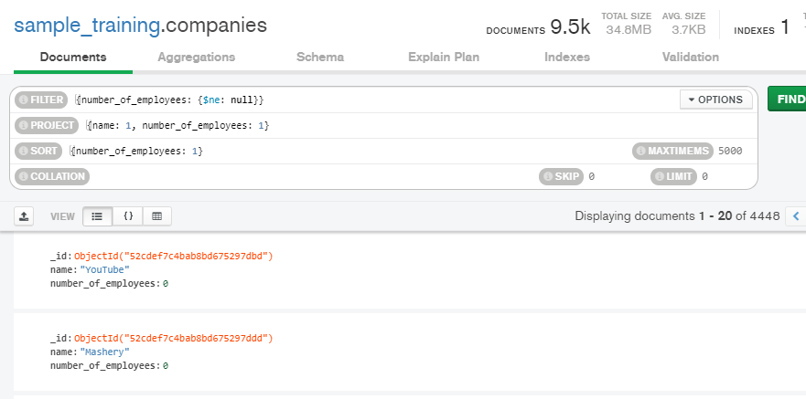

1. Obtén la empresa con el mayor número de empleados.

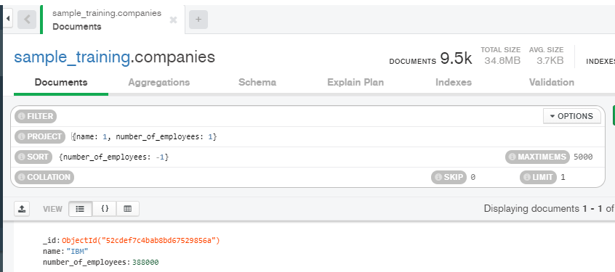

1. Obtén el viaje con mayor duración.

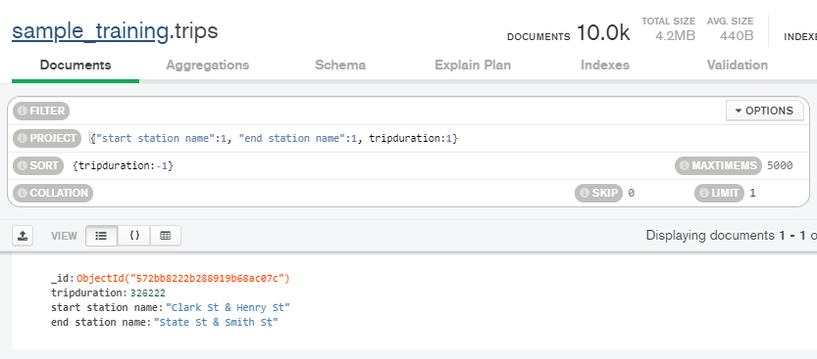

1. Obtén el viaje con menor duración.

